Он непоследователен в своих установках. Мнение о себе такого воспитателя дети чаще всего не ценят.
В результате использования воспитателем либерального типа воспитания, в одной или нескольких группах дошкольного образовательного учреждения, возникает опасность «изоляции» данных групп из общей воспитательно-образовательной программы, используемой в учреждении.
Наиболее благоприятное влияние на улучшение состояния психического здоровья детей старшего дошкольного возраста оказывают сотрудничающий тип воспитания, используемый в семье и демократический тип воспитания в дошкольном образовательном учреждении.

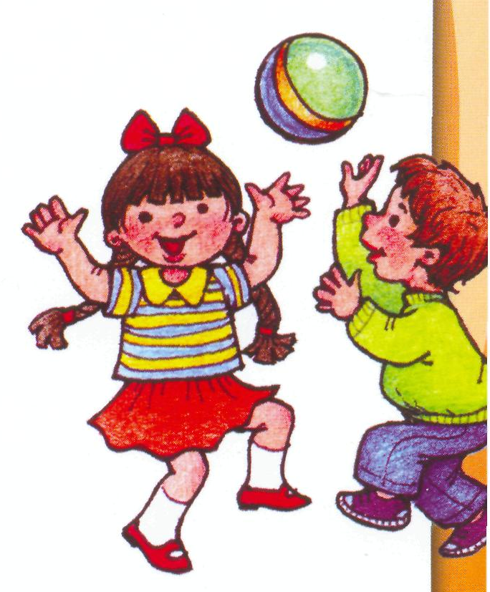

С УВАЖЕНИЕ ПЕДАГОГ-ПСИХОЛОГ
МАРТИРОСЯН
КАРИНА ВАРДАНОВНА

МОУ детский сад № 382
г. Волгоград, рп.Гумрак, ул. Строителей 7а
Тел./факс:70-20-21
e-mail:dou382@mail.ru

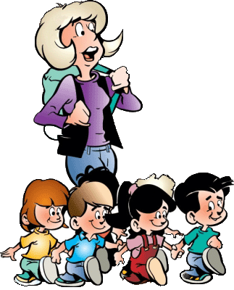

ВОЛГОГРАД

Типы воспитания в семье перекликаются с типами воспитания, используемыми в дошкольном образовательном учреждении.

Стоит также отметить, что для реализации современных тенденций и обучающих программ, направленных на раскрытие индивидуальности каждого ребенка, в дошкольных образовательных учреждениях используются две модели взаимодействия с детьми:

учебно-дисциплинарная и

личностная.

Данные модели взаимодействия формируются в ходе использования трех следующих типов воспитания: авторитарного, демократического и либерального.
При авторитарном типе воспитания воспитатель выполняет руководящие, организаторские функции, а дети только исполнители. Он не замечает, что несамостоятельность детей, их безынициативность - следствие его авторитарных тенденций к гиперопеке.
Воспитателю недостает уважения и доверия к личности растущего человека. Он живет по принципу: «Доверяй, но проверяй», а это лишает его доверия к детям старшего дошкольного возраста, то есть превращает в недоверие к ним. Такой воспитатель ориентирован на доминирование, "дирижирование", командование во всех ситуациях педагогического общения, ожидает беспрекословного послушания и повиновения. Желания детей для него мало что значат. У него преобладает формальный подход к воспитанию и обучению детей старшего дошкольного возраста.
При организации работы в группе он не учитывает и не изучает отношения между детьми. Для него отношения симпатии-антипатии между детьми не имеет никакого значения. Вследствие чего он нередко непроизвольно усиливает отношения напряженности, неприязни между отдельными детьми.
Такой воспитатель не любит и не умеет признавать свои ошибки. В любом случае он пытается «спустить дело на тормозах», замаскировать допущенные им ошибки. Им используется большое количество воспитательных воздействий при их однообразии: «Иванов, не крутись!», «Иванов. Сколько можно повторять?», «Иванов. Не вертись!», «Иванов, положи руки на место». Дисциплинирующие воздействия преобладают над организующими.
Воспитатель этого типа воспитания низко оценивает возможности и способности детей старшего дошкольного возраста. В его оценочных высказываниях преобладают замечания, порицания. Причем «нынешним» детям приписывается большая леность, непослушание, беспомощность и бездарность, чем «прежним».
Он не испытывает склонности к использованию косвенных средств воздействия на детей. Считает более правильным прямое и публичное указание ребенку на его ошибки, просчеты, недостатки в поведении.
Также для него характерны жесткие педагогические установки: «любимчики», гордость группы, способные с одной стороны, нелюбимые, «тупые», «бездарные» – с другой и безликая серая масса, «серость» - с третьей стороны.
При демократическом типе воспитания наблюдается оптимальное разделение функций между воспитателем и детьми старшего дошкольного возраста. При этом воспитатель учитывает возрасные психологические особенности детей. При максимуме требований к детям он проявляет и максимум уважения, к ним.
Воспитатель испытывает явную потребность в обратном получении информации от детей о том, как ими воспринимается тот или иной материал в совместной деятельности.
При организации такой деятельности он учитывает и изучает межличностные взаимоотношения между детьми старшего дошкольного возраста. Использование им знаний о симпатиях-антипатиях, которые имеют место при взаимодействии детей друг с другом является важным условием успешности его работы.
Воспитатель, который придерживается демократического типа воспитания умеет признавать допущенные ошибки, несмотря на то, что это трудно. Количество воспитательных воздействий, используемых им при взаимодействии с детьми, меньше, но они более разнообразны.
Его организующие воздействия на личность ребенка преобладают над дисциплинирующими, а положительные оценки деятельности ребенка преобладают над отрицательными. Он относится к ребенку как к ценной личности.
Причем явно выражена склонность к косвенным средствам воздействия на ребенка. Данный воспитатель полагает, что более плодотворным является его разговор с ребенком наедине. Примером косвенного воздействия воспитателя на ребенка могут быть его замечания взглядом.
Существует и третий тип воспитания, применяемый в дошкольных образовательных учреждениях – это либеральный. При таком типе воспитания воспитатель уходит от руководства детским коллективом. Для него характерна безынициативность, недостаточно развитая ответственность в выполнении своих функций. В связи с этим он пускает дела на самотек и переоценивает возможности детей.
Не проверяет выполнение своих требований детьми. Но если воспитатель узнает, что его требования ими не выполнены, то он на выполнении больше не настаивает.
При либеральном типе воспитания воспитатель находится полностью во власти желаний детей, постоянно пытается их учесть, что тоже не всегда удается. В связи с этим поведение такого воспитателя часто ситуативно. Он непоследователен в принимаемых решениях и действиях, недостаточно решителен в трудных ситуациях.
Однако при наличии многих недостатков и пробелов в работе учитывает взаимоотношения в группе. Также воспитатель участвует в обсуждении проблем, которые возникают в группе детей, но часто уходит от их решения.
Стоит также отметить, что он не боится признавать свои ошибки, так как не придает этому особого значения. Его авторитет его в глазах детей и коллег быстро падает.
Количество воспитательных воздействий на личность ребенка, применяемых им, ситуативно. Разнообразию воспитательных и организующих воздействий на личность ребенка значения не придает, количество дисциплинирующих воздействий и оценочных высказываний в адрес детей зависит от настроения.
Также воспитатель не обращает внимания на необходимость использования косвенных замечаний и порицаний.

